Бесшабашнова Людмила Федоровна
МБОУ ЛСОШ № 2 им. Н.Ф. Струченкова
Учитель математики

Применение распределительного свойства умножения.
Цели:
- организовать действия по отработке и закреплению умений и навыков применения правил умножения обыкновенных дробей, распределительного свойства умножения, решения задач на нахождение дроби от числа;
- способствовать развитию речи, памяти, наблюдательности, мышления;
- содействовать воспитанию в детях чувства ответственности друг за друга, познавательного интереса.
Ход урока.
l. Организационный момент.
Девиз урока «Учиться можно весело…Чтобы переваривать знания, надо поглощать их с аппетитом» Анатоль Франс
Давайте сегодня на уроке будем следовать этому совету, будем активными, внимательными, работать с большим желанием и настроением. Проверка настроения. Приём «Мордашки»
2. Актуализация знаний.
1.Мотивация.Ключевое слово нашего урока зашифровано в ребусе.
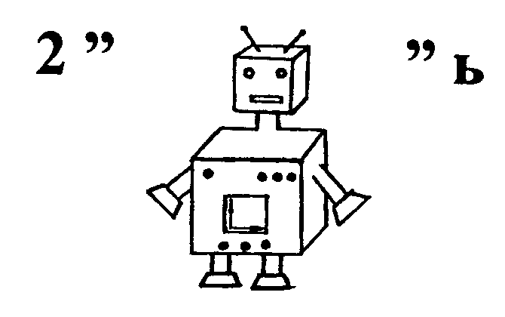
2.Блиц опрос.
-Чтобы умножить дробь на дробь, надо…………
- Чтобы умножить дробь на натуральное число , надо…………
- Чтобы выполнить умножение смешанных чисел ,надо………..
-Чтобы найти дробь от числа , надо…………
- Чтобы умножить смешанное число на натуральное , надо………….
- Чтобы умножить сумму на число , можно………
3.Устный счёт.
$\frac{1}{2}$ $×10;$ $\frac{7}{9}$ $×18;$ 20$×\frac{5}{4}$ ;
6$×(\frac{1}{2}+\frac{2}{3})$ ; 5$×3\frac{2}{5} ;$ 12 $×2\frac{1}{4};$
2$\frac{3}{4} ×12 +5\frac{1}{4}×12 ;$ 5$\frac{3}{5}×10 +5\frac{2}{5}×10 ;$
4.Анализ домашней работы.
3 .Работа по теме.
1.Самостоятельная работа
Вариантl
1) 13$\frac{2}{7}×5\frac{1}{6}-5\frac{1}{6}×1\frac{2}{7};$
2) 7$\frac{2}{5}×5\frac{3}{10}+2\frac{3}{5}×5\frac{3}{10} ;$
3) 7$\frac{1}{5}×3\frac{12}{35}+7\frac{1}{5}×1\frac{23}{35} .$
Вариант ll
1)22$\frac{5}{6}×6-18\frac{1}{6}×6 ;$
2) 1$\frac{3}{17}×2+7\frac{14}{17}×2 ;$
3) 5$\frac{1}{3}×8\frac{2}{9} -5\frac{1}{3}×5\frac{2}{9} .$
Взаимопроверка по карте ответов.
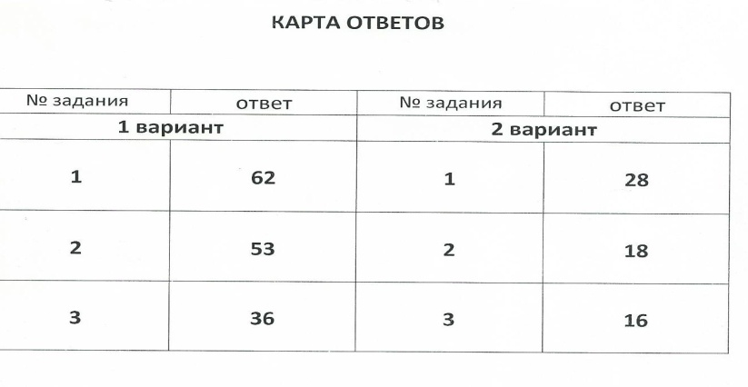
2.Работа у доски
а )№550
б) Решить уравнение:
($\frac{2}{3}х-\frac{4}{5}$)$15=8$

4.Физкультминутка
5.Самостоятельная работа

4.

6.Решить задачу (у доски)
«Прежде чем решать задачу- прочитай условие» Жак Адамар
Одна из сторон треугольника равна 15 см ,вторая составляет 0.6 первой , а третья $\frac{7}{9}$ второй. Найдите периметр треугольника.
4 .Из повторения№549(в)
5 .Итог урока.
«Мордашки»
6 .Задание на дом.
Тест
